
Foggia, il branco punisce Vito. L’allarme degli Psicologi
Il presidente dell’Ordine degli Psicologi Enzo Gesualdo: “Siamo dinanzi a un problema di deformazione educativa”
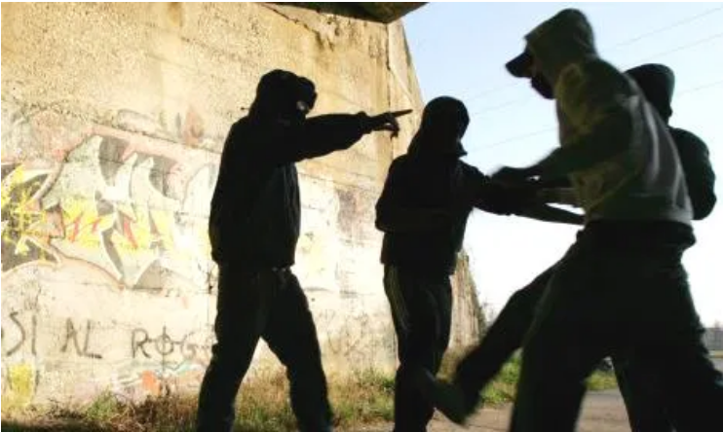
Non solo criminalità, ma anche bullismo e violenza a Foggia negli ultimi giorni. Due episodi, in particolare, negli ultimi giorni: un ragazzo di 18 anni vittima di un branco e una donna aggredita in strada e picchiata da uno sconosciuto. “Entrambe le vicende hanno come denominatore comune il linguaggio della violenza e la negazione del valore dell’altro come soggetto portatore di diritti”, sottolinea Enzo Gesualdo, presidente dell’Ordine degli Psicologi della regione Puglia. “Siamo dinanzi ad un problema di deformazione educativa che si dipana dal livello macro sociale a quello delle relazioni familiari”, continua il presidente degli psicologi pugliesi. “Vito, il ragazzo picchiato a sangue da suoi coetanei, è un’altra vittima di un problema sociale che è molto più grave di quanto possa sembrare”. “Quello del bullismo – continua Gesualdo – è un fenomeno che enfatizza i comportamenti di prepotenza e aggressività come unico canale comunicativo e relazionale che ha modificato il naturale comportamento sociale in esibizioni comportamentali esagerate, nelle quali ogni freno inibitorio è carente”. Occorre individuare una area di intervento che è quella dell’infanzia e dell’adolescenza in cui famiglie e istituzioni che si interessano dello sviluppo dell’individuo orientino i propri processi formativi e di socializzazione alla ricostruzione di sentimenti di identità. In quest’ottica la prevenzione, realizzata anche attraverso il potenziamento dei centri di ascolto per le famiglie ed i consultori familiari e la realizzazione del servizio di psicologia scolastica, si presenta come una strategia ineludibile e non procrastinabile.

7 Gennaio 2020

